|  |  |
| --- | --- |
| **SỞ GIÁO DỤC VÀ ĐÀO TẠO**  **HÀ NAM**  **ĐỀ CHÍNH THỨC** | **KỲ THI TUYỂN SINH VÀO LỚP 10 THPT**  **NĂM HỌC 2020 - 2021**  **MÔN THI: TOÁN**  *Thời gian làm bài: 120 phút* |

**Câu 1 (*2,0 điểm*).**

1) Giải phương trình 

2) Giải hệ phương trình 

**Câu 2** **(*2,0 điểm*).**

1) Rút gọn biểu thức 

2) Cho biểu thức  (với , ).

Rút gọn biểu thức  Tìm tất cả các giá trị của  để biểu thức  nhận giá trị âm.

**Câu 3 (*1,5 điểm*).**

Trong mặt phẳng tọa độ  cho parabol  có phương trình  và đường thẳng  có phương trình  ( là tham số).

1) Tìm  để đường thẳng () đi qua điểm 

2) Tìm điều kiện của  để parabol  cắt đường thẳng  tại hai điểm phân biệt. Gọi   là hai giao điểm của parabol  và đường thẳng  xác định  để 

**Câu 4 (*4,0 điểm*).**

Cho tam giác  có ba góc nhọn, nội tiếp đường tròn  Hai đường cao  của tam giác  cắt nhau tại  Đường thẳng cắt  tại  và cắt đường tròn  tại điểm thứ hai là 

1) Chứng minh tứ giác  nội tiếp.

2) Chứng minh  là tia phân giác của 

3) Gọi  là tâm đường tròn ngoại tiếp tứ giác  Chứng minh  là tiếp tuyến của đường tròn ngoại tiếp tam giác

4) Khi hai điểm  cố định và điểm  di động trên đường tròn  nhưng vẫn thỏa mãn điều kiện tam giác  có ba góc nhọn. Chứng minh  Xác định vị trí của điểm  để tổng  đạt giá trị lớn nhất.

**Câu 5 (*0,5 điểm*).**

Cho ba số dương  thỏa mãn  Chứng minh rằng

.

**----HẾT----**

**LỜI GIẢI ĐỀ TUYỂN SINH VÀO 10 TỈNH HÀ NAM**

**NĂM HỌC 2020 – 2021**

|  |
| --- |
| **Câu 1 (*2,0 điểm*).**  1) Giải phương trình .  2) Giải hệ phương trình . |

**Lời giải**

**1) Giải phương trình **

Phương trình đã cho có .

Suy ra phương trình có hai nghiệm  và .

**2) Giải hệ phương trình **





 .

Vậy hệ phương trình có nghiệm 

|  |
| --- |
| **Câu 2** **(*2,0 điểm*).**  1) Rút gọn biểu thức .  2) Cho biểu thức  (với , ).  Rút gọn biểu thức  Tìm tất cả các giá trị của  để biểu thức  nhận giá trị âm. |

**Lời giải**

**1) Rút gọn biểu thức **

.

2) Cho biểu thức  (với , ).

+) 



.

+) .

Kết hợp điều kiện, ta có 

|  |
| --- |
| **Câu 3 (*1,5 điểm*).** Trong mặt phẳng tọa độ  cho parabol  có phương trình  và đường thẳng  có phương trình  ( là tham số).  1) Tìm  để đường thẳng () đi qua điểm  2) Tìm điều kiện của  để parabol  cắt đường thẳng  tại hai điểm phân biệt. Gọi   là hai giao điểm của parabol  và đường thẳng  xác định  để |

**Lời giải**

**1) Tìm  để đường thẳng () đi qua điểm **

Vì đường thẳng  đi qua điểm  suy ra 



2) Phương trình hoành độ giao điểm của  và  là:



Parabol  cắt đường thẳng  tại hai điểm phân biệt  phương trình  có hai nghiệm phân biệt  .

 , .

Khi đó theo định lý Vi-et ta có  .

.

. Đối chiếu điều kiện , ta có  .

|  |
| --- |
| **Câu 4 (*4,0 điểm*).** Cho tam giác  có ba góc nhọn, nội tiếp đường tròn  Hai đường cao  của tam giác  cắt nhau tại  Đường thẳng cắt  tại  và cắt đường tròn  tại điểm thứ hai là  1) Chứng minh tứ giác  nội tiếp.  2) Chứng minh  là tia phân giác của  3) Gọi  là tâm đường tròn ngoại tiếp tứ giác  Chứng minh  là tiếp tuyến của đường tròn ngoại tiếp tam giác  4) Khi hai điểm  cố định và điểm  di động trên đường tròn  nhưng vẫn thỏa mãn điều kiện tam giác  có ba góc nhọn. Chứng minh  Xác định vị trí của điểm  để tổng  đạt giá trị lớn nhất. |

**Lời giải**

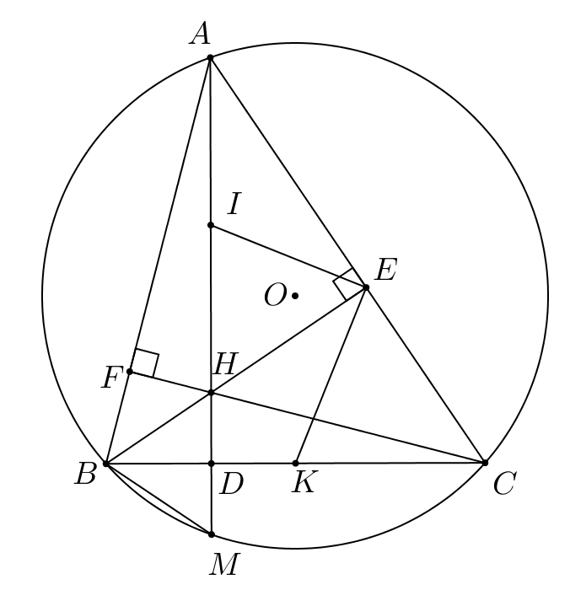

(*Học sinh không vẽ hình ý nào sẽ không được chấm điểm ý đó*)

**1) Chứng minh tứ giác  nội tiếp.**

Ta có  (vì  là đường cao).

Ta có  (vì  là đường cao).

Suy ra .

Vậy tứ giác  nội tiếp (tứ giác có tổng 2 góc đối bằng ).

**2) Chứng minh  là tia phân giác của **

Ta có  (2 góc nội tiếp cùng chắn một cung).

Vì  là trực tâm  .

Lại có  (hai góc cùng phụ với )



 là tia phân giác của .

**3) Chứng minh  là tiếp tuyến của đường tròn ngoại tiếp tam giác**

Gọi  là trung điểm  suy ra  là tâm đường tròn ngoại tiếp tam giác .

Tam giác  cân tại 

Tam giác  cân tại .

Mà  .



Suy ra  là tiếp tuyến với đường tròn ngoại tiếp tam giác .

**4) Chứng minh  Xác định vị trí của điểm  để tổng  đạt giá trị lớn nhất.**

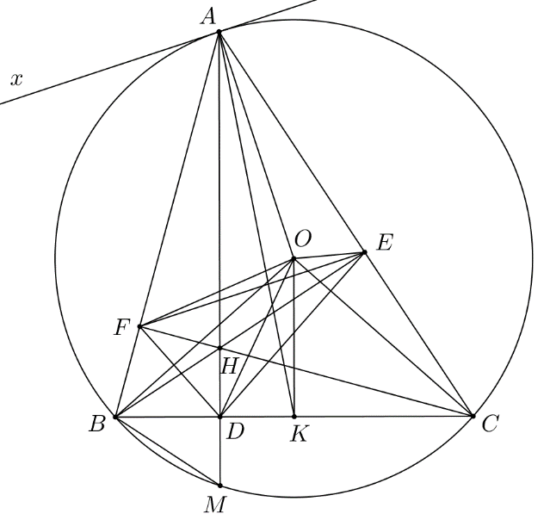

Do tứ giác  nội tiếp (2 đỉnh  cùng nhìn cạnh dưới 1góc vuông) nên  (cùng bù với ).

Vẽ tiếp tuyến của đường tròn 

Ta có   (cùng chắn cung ).

 



Chứng minh tương tự  







Mà 

 không đổi.

Dấu “=” xảy ra khi ba điểm  thẳng hàng hay  là điểm chính giữa của cung lớn .

|  |
| --- |
| **Câu 5 (*0,5 điểm*).** Cho ba số dương  thỏa mãn  Chứng minh rằng  . |

**Lời giải**

Đặt 

BĐT cần chứng minh có dạng 

Ta có: (Áp dụng BĐT Cô si)



Tương tự ta có ; .

Ta có 

Mặt khác: 





Do đó .

Hay 

Dấu “=” xảy ra  .

**----HẾT----**